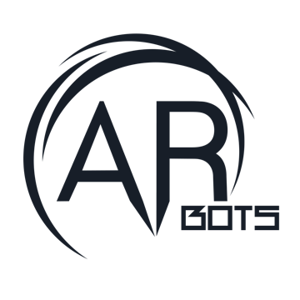

Schritt 1: Lade dir die AR Bots App herunter (Android Version 6.0 und Kamera benötigt)

Schritt 2: Logge dich in das WLan-Netzwerk „ARbox“ mit dem Password „12345678“ ein

Schritt 3: Drücke Start

Schritt 4: Erkunde die Installation!

